Olga Bończyk: Moi rodzice byli głuchoniemi
Publikacja: 25.02.2013 02:00 | Aktualizacja: 25.02.2013 16:34
biografia, historia, Olga Bończyk

Wcześnie zaczęła dorosłe życie, bo w wieku 6 lat. Wtedy od lekarzy dowiedziała się, że mama jest chora na raka. Olga Bończyk (45 l.), piosenkarka, aktorka znana m.in. z serialu "Na dobre i na złe" oraz z cyklu "On/a ma kota" w "Pytaniu na śniadanie", opowiada "Super Expressowi", jak będąc najmniejszą z pierwszoklasistów, stanęła w obronie rodziców.
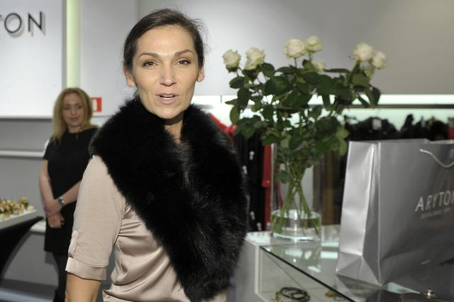
Chodziłam do szkół, podstawowej i muzycznej. W wieku 6 lat rozpoczęłam zajęcia ogólnokształcące, potem muzyczne... Do domu wracałam późno. Trzeba było odrobić lekcje, pomóc mamie. Na dziecięce zbijanie bąków zupełnie nie miałam czasu.
Nie przeszkadzało mi to, bo byłam stworzeniem domowym. Lubiłam być przy maminej spódnicy, pomagać w kuchni...
Moi rodzice byli głusi. Dopóki byłam w domu, wyrastałam w poczuciu, że moja rodzina jest normalna. Dopiero gdy poszłam do szkoły, dowiedziałam się od dzieci, że moja rodzina... nie jest normalna. Pamiętam, byłam w pierwszej klasie, gdy koleżanka biegła za mną na korytarzu i krzyczała, że moi rodzice są głusi, więc głupi. To było ogromnie bolesne. Skrzyknęłam dwie inne koleżanki, zaciągnęłyśmy prowokatorkę do takiej oficyny szkolnej, związałam jej ręce skakanką i zbiłam. Ja, najmniejsza w klasie! Oczywiście nic się nie stało, nie polała się krew, ale była nagana i wezwanie mamy do szkoły. I mimo że wiedziałam, iż było to zachowanie naganne, nie żałowałam tego.
Mama długo chorowała. 13 lat. To był złośliwy rak. Kiedy pierwszy raz poszła do szpitala, miałam 6 lat. Ponieważ miałam niesłyszących rodziców, funkcjonowaliśmy z moim bratem Mirkiem (koncertmistrz w orkiestrze Agnieszki Duczmal - red.) jako naturalni tłumacze. Byłam zawsze przy mamie, gdy szła na konsultacje lekarskie. Musiałam tłumaczyć jej, jak choroba przebiega i jakie będą dalsze konsekwencje leczenia. Chcąc nie chcąc byłam wciągnięta w dorosły świat problemów i trosk, o których dziecko nie powinno wiedzieć. Czy było mi ciężko? Nie, tak wyglądała moja codzienność i ona była normalna.
Moje dzieciństwo zostało naznaczone chorobą, bólem i umieraniem mamy. Takie doświadczenia zostawiają piętno.
Moja mama była absolutnie przeciwna moim marzeniom o aktorstwie. Uważała, że będę pokazywała goliznę na scenie. A że była osobą bardzo wierzącą, mówiła, że będzie miała grzech, bo mi na to pozwoliła. Dziś to rozumiem przecież tylko chciała nas ochronić przed niebezpieczeństwem świata. Marzyła, żebyśmy oboje z bratem poszli do klasztoru, bo sądziła, że tam będziemy bezpieczni.

